Муниципальное общеобразовательное учреждение
Копорская средняя общеобразовательная школа
Ленинградской области

КОНСПЕКТ УРОКА
по алгебре и началам математического анализа.

Класс: 11
Учитель: Ефремова Анна Егоровна

2012/2013 учебный год

Рано или поздно всякая правильная математическая
идея находит применение в том или ином деле.
А.Н. Крылов
Урок алгебры и начал математического анализа в 11 классе
Тема урока: Возрастание и убывание функции
Место урока: второй урок из раздела «Применение производной к исследованию функций»
Цели урока:
- Отрабатывать навыки применения теоремы (достаточные условия возрастания и убывания функции).
- Развивать навыки самоконтроля, внимательности; развивать мыслительную деятельность учащихся.
- Способствовать воспитанию точности, аккуратности, уважению к труду одноклассников, ответственности за результаты своего труда и труда одноклассника.
Ожидаемые результаты (прокомментированы детям в начале урока):
  - Учащиеся должны знать и уметь применять теорему о достаточных условиях возрастания и убывания для функций, заданных с помощью формулы, а также для функций, заданных графически.
Ход урока:
- Актуализация знаний (Устная работа). Учащиеся комментируют решение, проговаривают формулы дифференцирования, а учитель записывает решение на доске.
- Найти производную функции:
- 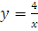
- 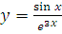. Найти
- Решите неравенство, если 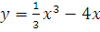.
- На рисунке 1 изображен график функции
на интервале (-5; 7). (рис. 1.)
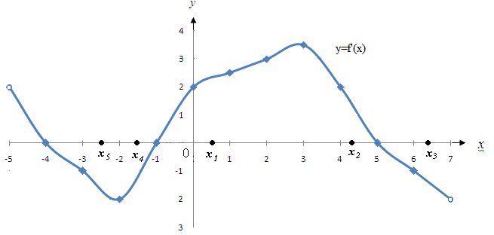
Вопросы:
- Вспомните определение возрастающей или убывающей функции на заданном промежутке.
- Назовите промежутки возрастания функции. Сколько их?
- Назовите промежутки убывания функции. Сколько их?
- Отработка навыков применения теоремы о достаточных условиях возрастания и убывания функции по графику.
- На рисунке 2 изображен график производной функции, на интервале (-8; 5).
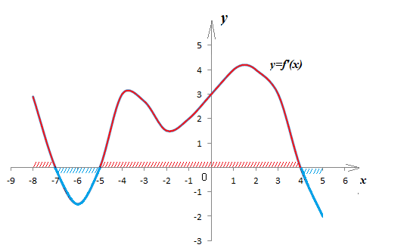
Вопросы (спроецированы на доске):
- Что нужно знать, чтобы ответить по этому графику на вопросы, аналогичные предыдущим?
- Сформулируйте теорему о достаточных условиях возрастания и убывания функции.
- Как вы понимаете слова достаточные условия на интуитивно-бытовом уровне? Например, для покупки карандаша стоимостью три рубля пяти рублей достаточно, а двух рублей недостаточно.
- Кто из математиков сформулировал теорему о достаточных условиях возрастания и убывания функции? Ответ готовили дома: Великий математик Г. Лейбниц (1646-1716). В классе висит его портрет, обратить внимание детей на это. Более подробный материал можно найти на сайте uchitel.ru.
- Вспомните еще раз теорему о достаточных условиях возрастания и убывания функции. На рисунке 2 с помощью проектора появится штриховка при ответе на вопросы.
Вопросы для работы с графиком 2:
- Сколько промежутков возрастания?
- Назовите и покажите их.
- Назовите длину большего промежутка возрастания.
- Назовите длину меньшего промежутка убывания.
- При каком значении x на отрезке [-3; -1] функция принимает наименьшее значение?
- При каком значении x на отрезке [-6; -5] функция принимает наибольшее значение?
- Теперь вернемся к графику 1. Назовите точки, в которых f’(x)>0, f'(x)<0. Какую теорему нужно использовать при ответе на данный вопрос?
- Отработка навыков применения теоремы о достаточных условиях возрастания и убывания функции, заданных формулой.
Найти промежутки монотонности функций, заданных формулами (стр. 101):
№3- 5)
№4 -4) ,

Проговаривают алгоритм исследования непрерывной функции на монотонность и записывают решение на доске и в тетрадях .
№6 a) Примечание: из учебника -дополнительный, повышенного уровня сложности, для тех учащихся, кто справился раньше. Решение данного задания можно проверить, оно есть у учителя на рабочем столе.
- Работа в парах ( взаимопроверка, взаимооценка, взаимопомощь). «Сейчас вы отвечаете за знания друг друга. Ставите цель: устранить все пробелы в знаниях по этой теме. Задаёте вопросы друг другу, помогаете друг другу. Можно обращаться к учителю, если будут вопросы.»
Карточки даны одинакового уровня. Для тех, кто решит раньше, дается дополнительное задание №7 стр. 102 – из учебника. Его решение можно проверить, оно есть у учителя на рабочем столе.

Карточки:
- Учебник: №4 (3) стр. 101
- Работа с графиком по вопросам (чтение графика) –рис. 3.
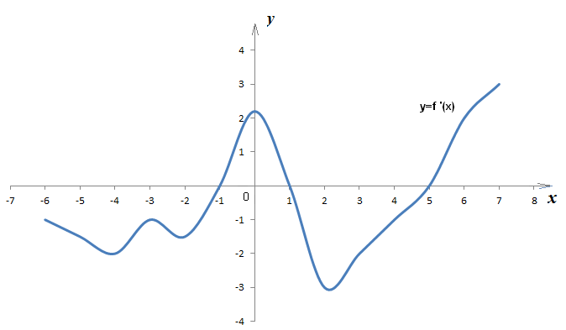

На рисунке 3 изображен график функции производной функции на интервале (-6; 7).
Вопросы:
- Сколько промежутков возрастания имеет функция ?
- Сколько промежутков убывания имеет функция ?
- При каком значении x на отрезке [-2; 2] функция принимает наибольшее значение?
- Проверка работы в парах. Самоконтроль.
Задания решал одновременно ученик на обратной стороне доски. Учитель проверяет. Теперь учащиеся проверяют своё решение. (отмечают правильное решение в тетради значком «+»). Снова повторяем теорему о достаточных условиях возрастания и убывания функции.
Учитель спрашивает у учащихся, а зачем надо уметь выполнять задания, над которыми мы сегодня работаем? Ответ дети готовили дома. Теперь высказывают свои мнения.
Если не скажут, то дополнить: Многие функции, графиками которых являются кривые, описывают многие важные физические и технические процессы.
Вопрос учителя: Кто считает, что тема усвоена и можно работать над решением заданий части С из КИМов ЕГЭ? Учитель выдал задания учащимся
Задания:
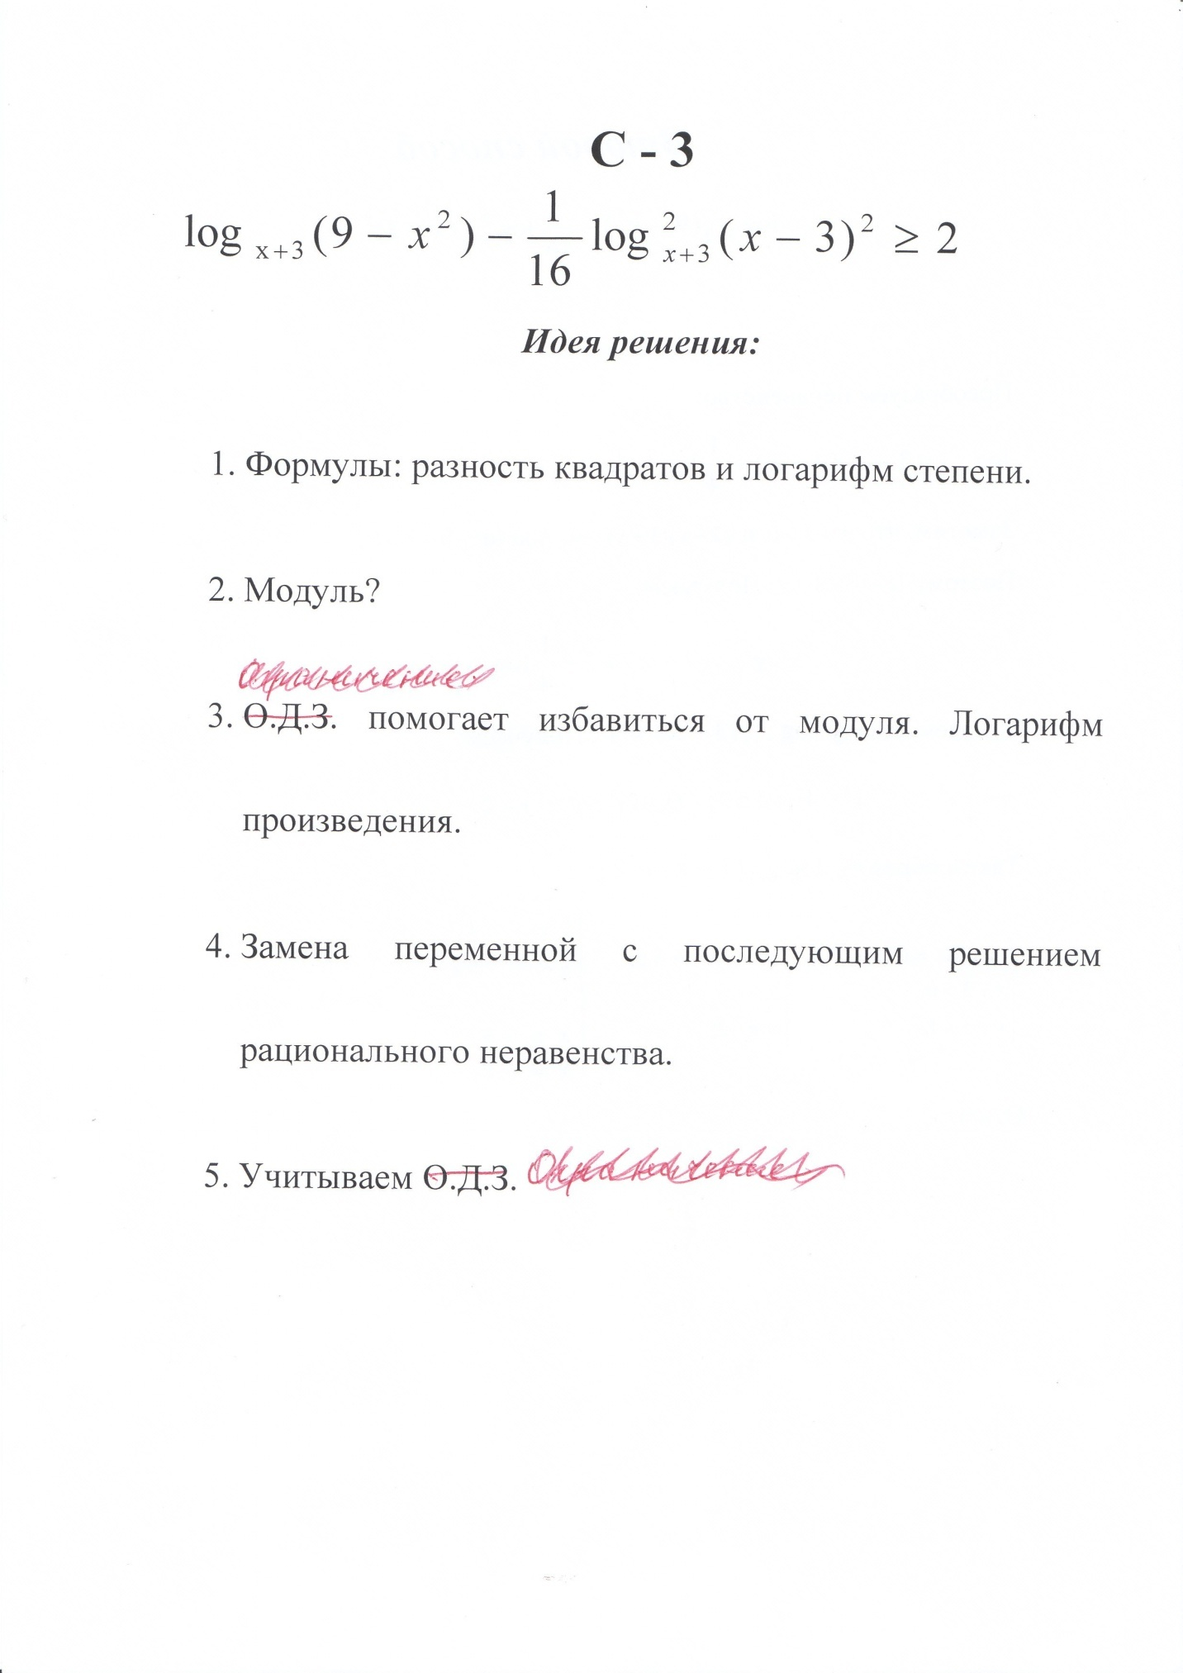
Решите неравенства:

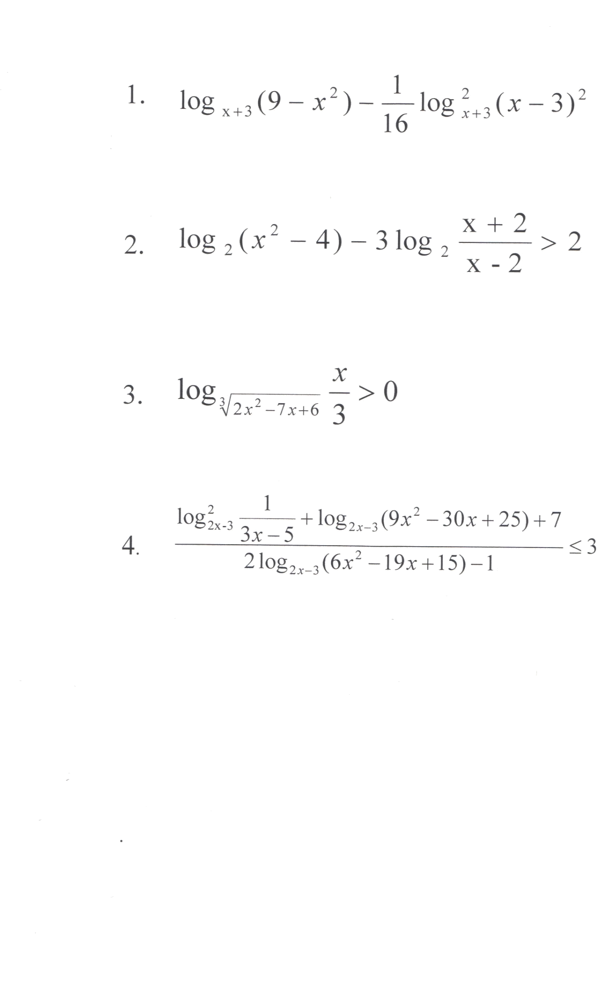
Идея решения:
- Формулы: разность квадратов и логарифмов степени.
- Модуль?
- О.Д.З. помогает избавиться от модуля. Логарифм произведения.
- Замена переменной с последующим решением рационального неравенства.
- Учитываем О.Д.З.
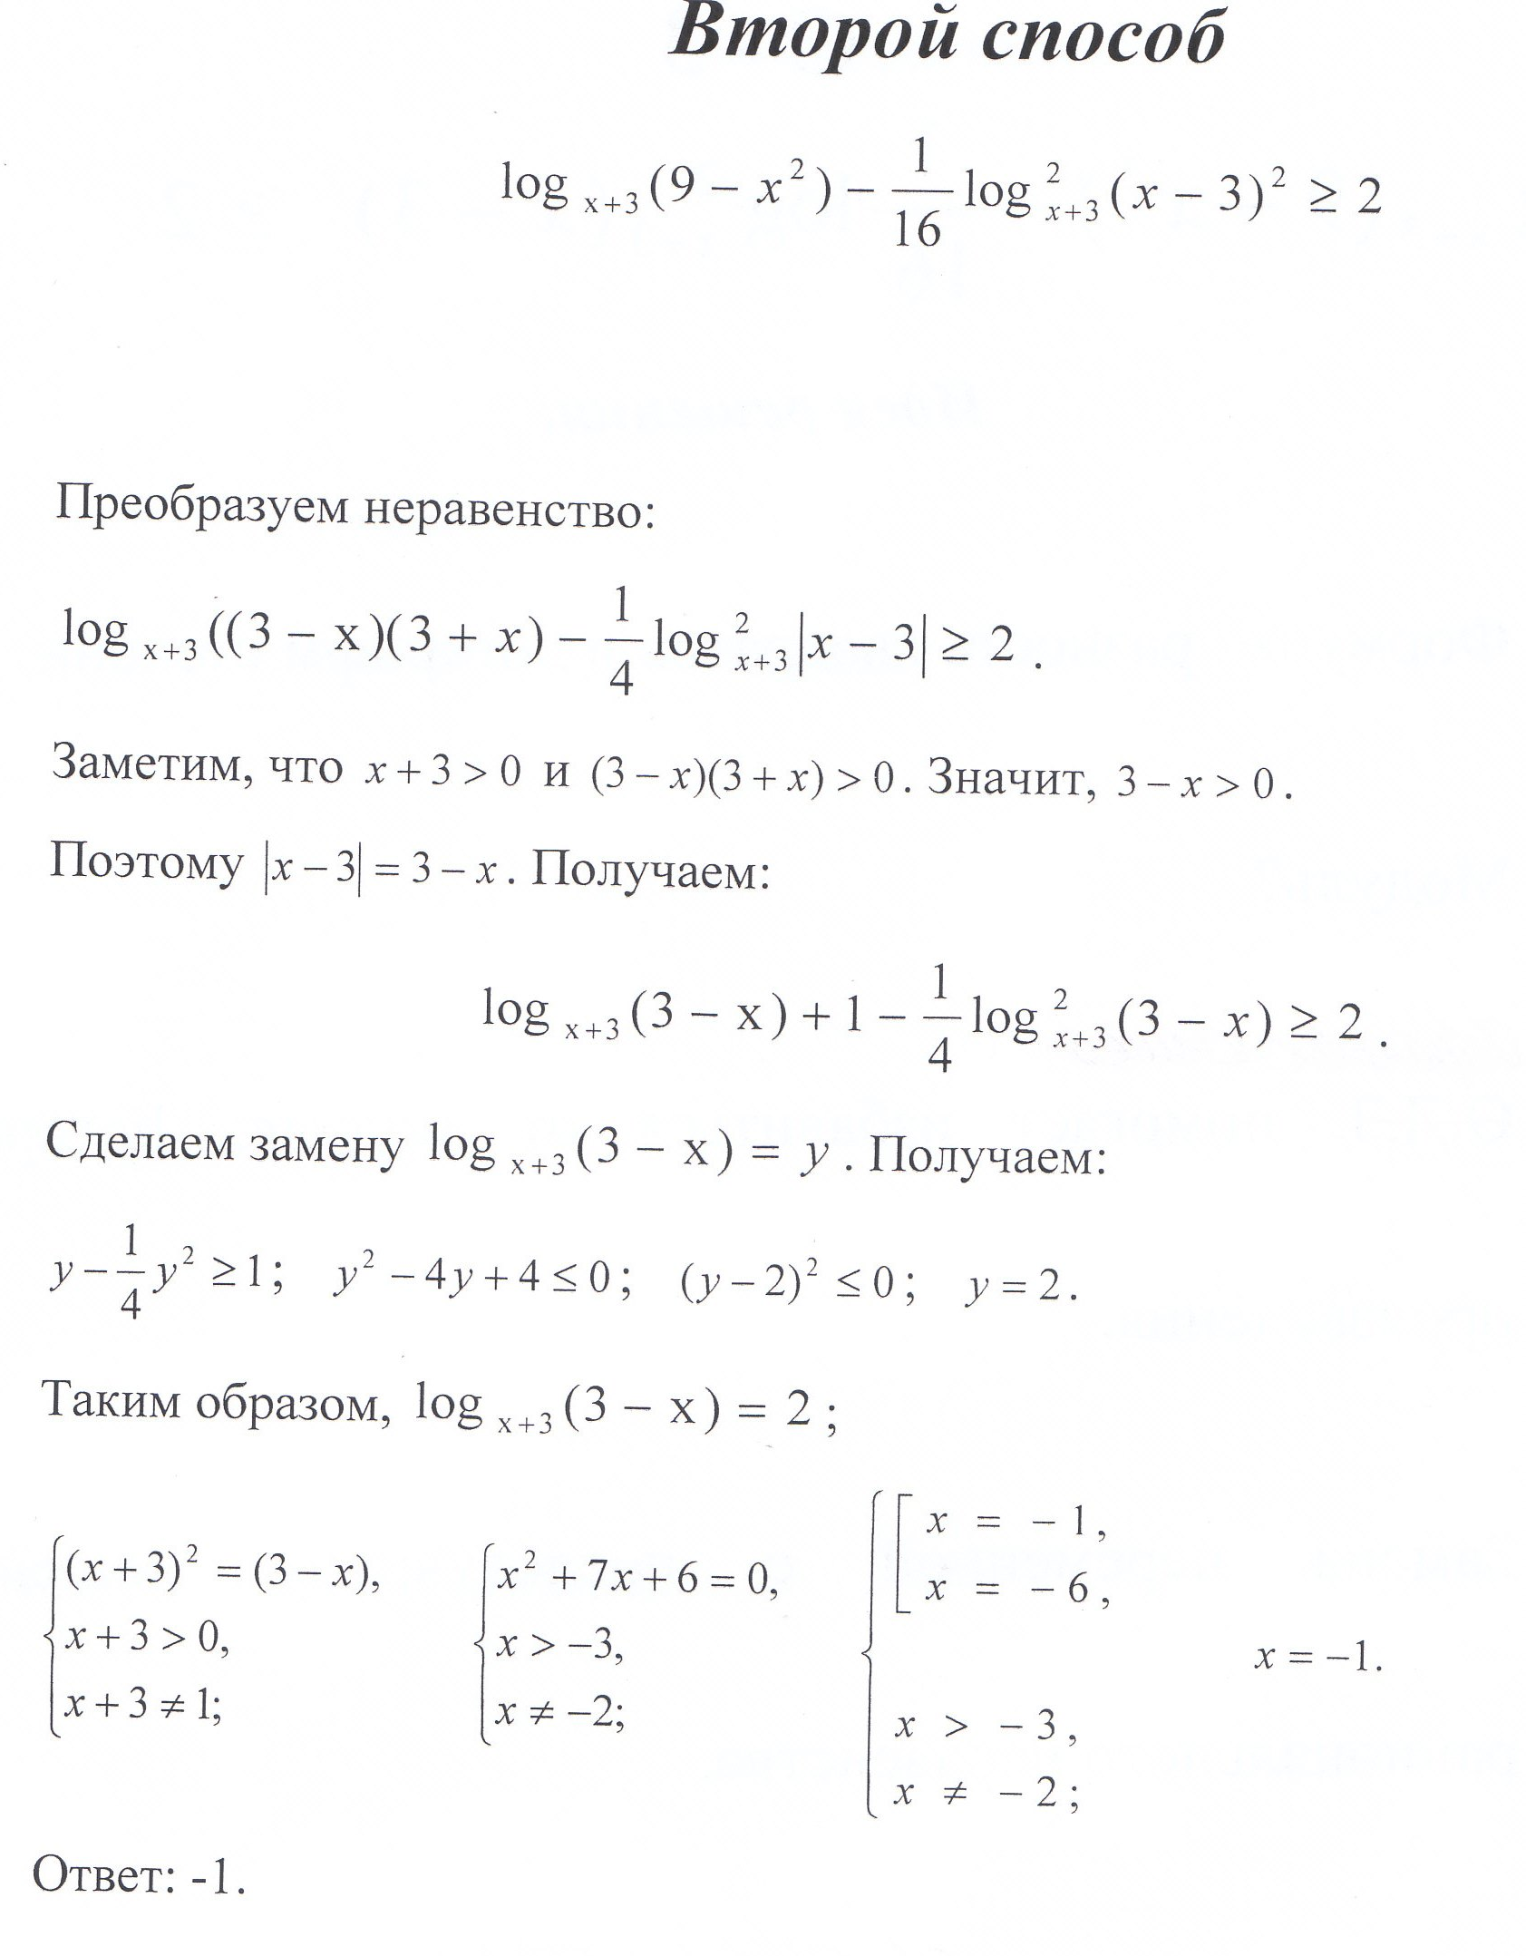

Эти учащиеся работают над данными заданиями группами. Если нужна консультация учителя, то они просят об этом. Остальные учащиеся работают вместе с учителем с материалом, размещенном на сайте http://mathege.ru (открытый банк заданий ЕГЭ).
Учитель напоминает, что в Кодификаторе элементов содержания по математике для составления КИМов (код раздела 4) идет речь о тех заданиях, которые мы сегодня рассматривали. Продолжаем закреплять навыки применения достаточных условий возрастания и убывания функции. Повторяем теорему.
Используем прототипы B8 №27488, №27492, №27500.
Разбираем устно! Рассуждают с проговариванием правил.
Вопрос: Готовы ли вы поработать самостоятельно?
VI. Контроль знаний.
Самостоятельная работа: (5 мин) Если будут учащиеся, которые не готовы к самостоятельной работе, то с ними индивидуально работает учитель.
Прототипы B8 №27487, №27491, №27499.
Работы все сдают на проверку. Оценки выставляются в журнал с учетом работы в парах, индивидуальной работы.
VII. Подведение итога урока:
Сформулируем теорему. Все ли усвоили тему. Донесете ли ее до ЕГЭ.
Рефлексия.
VIII. Выдача домашнего задания:
- Просмотреть прототипы (5) по теме урока на сайте http://mathege.ru
- Учебник: стр. 101 №4 (2)-обязательно, стр.102 №8 (по желанию).

Список использованной литературы
- Алгебра и начала математического анализа. 11 класс: учеб. для общеобразоват. учреждений: базовый и профил. уровни / [Ю.М. Колягин, М.В. Ткачева, Н.Е. Федорова, М.И. Шабунин]; под ред. А.Б. Жижченко. – 3-е изд. – М.: Просвещение, 2011. – 336 с.: ил.
- Федорова Н.Е. Изучение алгебры и начал математического анализа в 11 классе: кн. для учителя / Н.Е. Федорова, М.В. Ткачева. – М.: Просвещение, 2009. – 159 с.: ил.
- Панферов В.С., Сергеев И.Н. Отличник ЕГЭ. Математика. Решение сложных задач; ФИПИ – М.: Интеллект-Центр, 2010. – 80 с.
- http://mathege.ru

